Dahou, dahou : démarche d’apprentissage

1 – Présentation du chant par l’enseignant
On invite les élèves à s’inscrire dans un léger balancement qui aidera à entrer dans le caractère calme de ce chant et à trouver une couleur vocale douce.

2 – Apprentissage des couplets
Pendant que l’enseignant chante en boucle le premier couplet, on demande aux élèves de remplir les blancs (temps de silence) par des frappés de mains qui devraient petit à petit s’organiser dans une alternance de 2 puis 3.
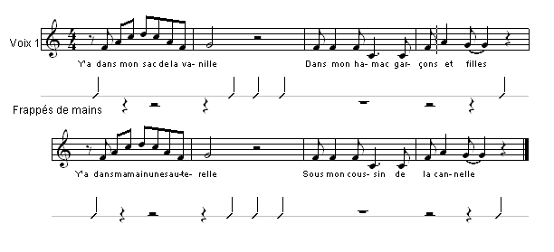

On inverse les rôles pour se consacrer à la mémorisation des paroles.

Lorsque la mise en place rythmique et le texte du couplet 1 sont satisfaisants, on supprime les frappés de mains (on peut revenir alors au balancement initial qui aidera à caler l’ensemble).

3 – refrain
On proposera un petit travail rythmique sur la première mesure. En 2 groupes on alternera puis superposera les deux cellules suivantes :
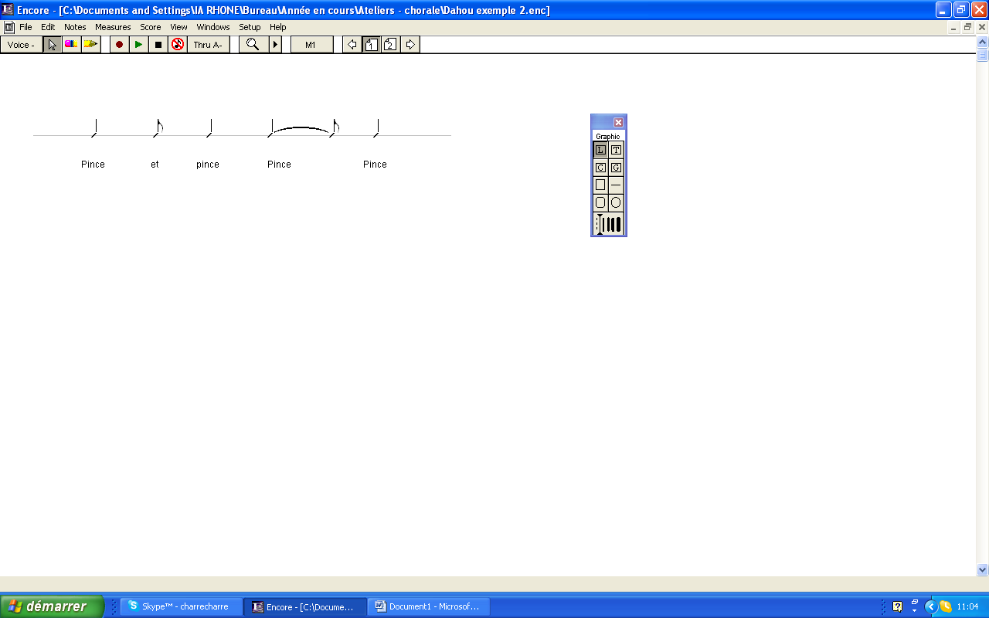

4- Enchaîner couplets et refrain

5 – Aller vers la polyphonie
Niveau 1 – Chaque couplet est enchaîné deux fois, pendant la reprise, un groupe d’élèves superpose le refrain

Niveau 2 – On apprend l’ostinato à un troisième groupe. On le fait d’abord sonner avec le couplet (départs simultanés)

La version la plus élaborée pourrait donner :

Couplet 1 solo / couplet 1 repris + ostinato / couplet 1 repris sur la, la + ost. + refrain
Couplet 2 solo / couplet 2 repris + ostinato / couplet 2 repris sur la, la + ost. + refrain
Etc…

